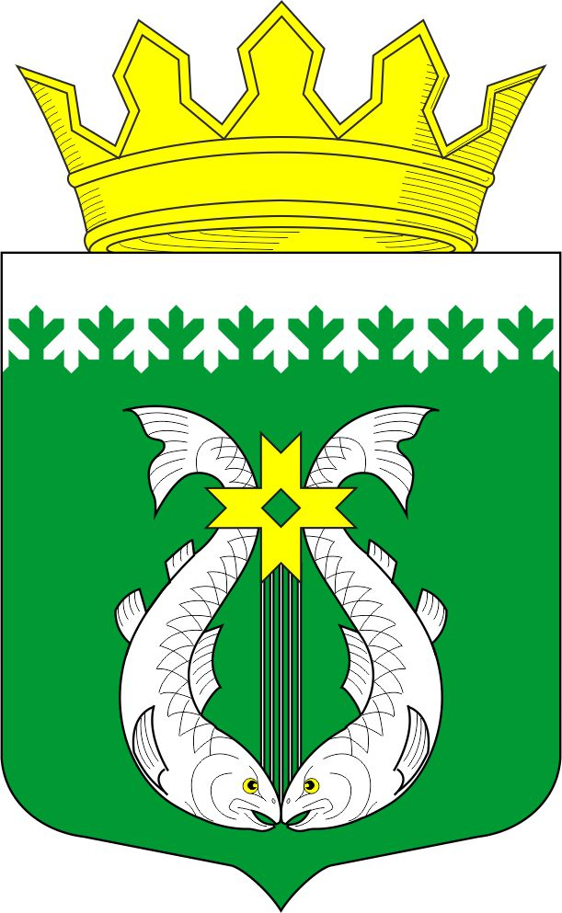

РОССИЙСКАЯ ФЕДЕРАЦИЯ
РЕСПУБЛИКА КАРЕЛИЯ

СОВЕТ ДЕПУТАТОВ МУНИЦИПАЛЬНОГО ОБРАЗОВАНИЯ
«СУОЯРВСКИЙ РАЙОН»

XXVIII сессия IV созыв

РЕШЕНИЕ

28 января 2021г. № 274

О мероприятиях по развитию и поддержке малого и среднего предпринимательства в рамках реализации муниципальной Программы «Развитие и поддержка малого и среднего предпринимательства в Суоярвском районе»

Заслушав информацию о мероприятиях по развитию и поддержке малого и среднего предпринимательства в рамках реализации муниципальной Программы «Развитие и поддержка малого и среднего предпринимательства в Суоярвском районе» Совет депутатов муниципального образования «Суоярвский район» РЕШИЛ:

1. Информацию о мероприятиях по развитию и поддержке малого и среднего предпринимательства в рамках реализации муниципальной Программы «Развитие и поддержка малого и среднего предпринимательства в Суоярвском районе» за 2020 год принять к сведению.

Председатель Совета депутатов
МО «Суоярвский район»,
Глава муниципального образования
«Суоярвский район» Н.В. Васенина

